Краткие итоги
08 февраля 2023 г

Оборот организаций и платные услуги населению
за 2022 год

Оборот крупных и средних организаций Грайворонского городского округа за 2022 год составил 9728,1 млн. рублей и по сравнению с 2021 годом увеличился на 16,8%. В том числе стоимость отгруженных товаров собственного производства, выполненных собственными силами работ и услуг составила 8010,5 млн. рублей (117,4% к уровню прошлого года), выручка от продажи приобретенных на стороне товаров (без НДС и акцизов) – 1717,6 млн. рублей (114,1%). В общем обороте доля сельскохозяйственных организаций составляет 55,6%, обрабатывающих производств – 17,4%
Оборот розничной торговли составил 1540,3 млн. рублей (115,1 % к прошлому году), в том числе пищевыми продуктами – 976,0 млн. рублей (120,6%).
За январь-декабрь 2022 года крупными и средними предприятиями округа оказано платных услуг населению на сумму 105,2 млн. рублей, что составляет 94,0% к январю-декабрю 2021 года.

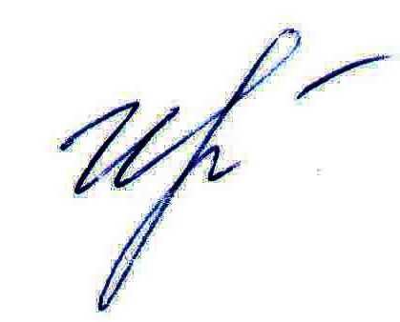
Руководитель подразделения
Белгородстата в г. Грайворон С.В.Ильина

Исп. С.В.Ильина
8 (47261) 4-64-88

